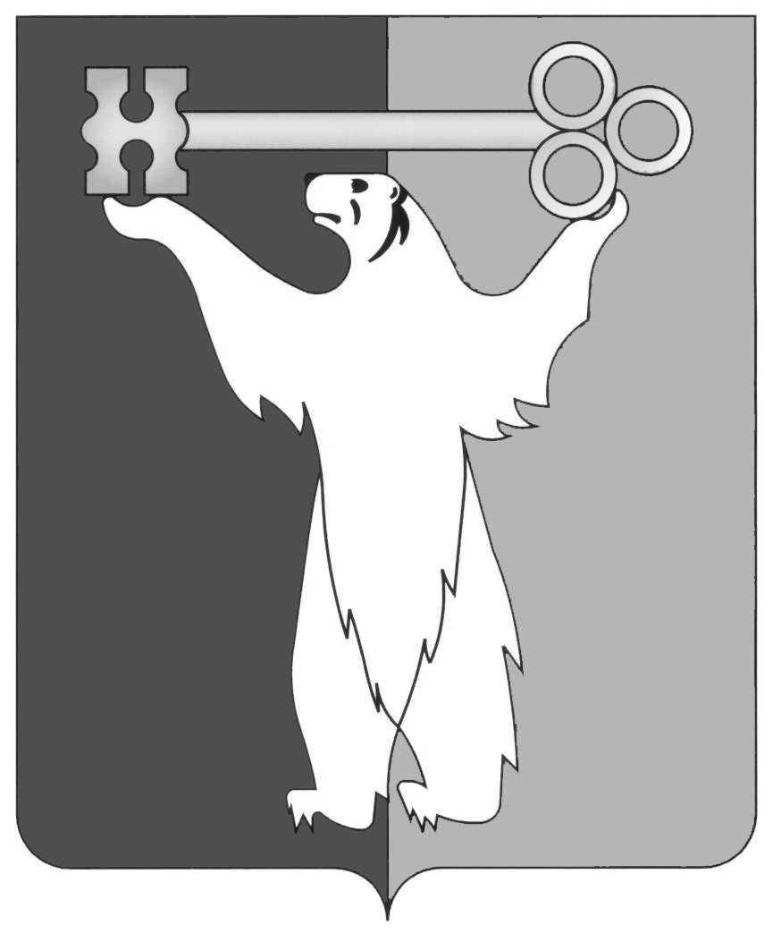

РОССИЙСКАЯ ФЕДЕРАЦИЯ
КРАСНОЯРСКИЙ КРАЙ

НОРИЛЬСКИЙ ГОРОДСКОЙ СОВЕТ ДЕПУТАТОВ

Р Е Ш Е Н И Е

« 24 » мая 2016 года | № 31/4-686

О внесении изменения в решение Городского Совета от 31.03.2015 № 23/4-497 «Об утверждении Положения об Управлении социальной политики Администрации города Норильска»

В соответствии со статьей 41 Федерального закона от 06.10.2003 № 131-ФЗ «Об общих принципах организации местного самоуправления в Российской Федерации», статьей 28 Устава муниципального образования город Норильск, Городской Совет

РЕШИЛ:

1. Внести в Положение об Управлении социальной политики Администрации города Норильска, утвержденное решением Городского Совета от 31.03.2015 № 23/4-497 (далее - Положение), следующее изменение:
- пункт 3.26 Положения изложить в следующей редакции:
«3.26. Осуществляет предоставление пенсий за выслугу лет лицам, замещавшим должности муниципальной службы муниципального образования город Норильск, лицам, осуществлявшим полномочия депутата, члена выборного органа местного самоуправления, выборного должностного лица местного самоуправления в муниципальном образовании город Норильск на постоянной основе, персональных надбавок к пенсии лицам, удостоенным звания «Почетный гражданин города Норильска», финансируемых за счет средств местного бюджета, в порядке, установленном правовыми актами органов местного самоуправления муниципального образования город Норильск.».
2. Поручить Руководителю Администрации города Норильска Позднякову Е.Ю. определить должностное лицо, уполномоченное подготовить и представить в соответствующую инспекцию Федеральной налоговой службы документы для государственной регистрации изменений в Положение об Управлении социальной политики Администрации города Норильска, в установленном законодательством порядке.
3. Контроль исполнения решения возложить на председателя постоянной комиссии Городского Совета по социальной политике Бондаря В.В.
4. Решение вступает в силу со дня принятия.

Глава города Норильска | О.Г. Курилов

